TRƯỜNG MẦM NON HOA SỮA | Bài tập lớp mẫu giáo nhỡ  Họ và tên trẻ :..................................................................................  Lớp :................................................................................................
Bài1: Bé vẽ thêm 5 ô cửa sổ cho chiếc tàu thủy và tô màu sao chophù hợpnhé!

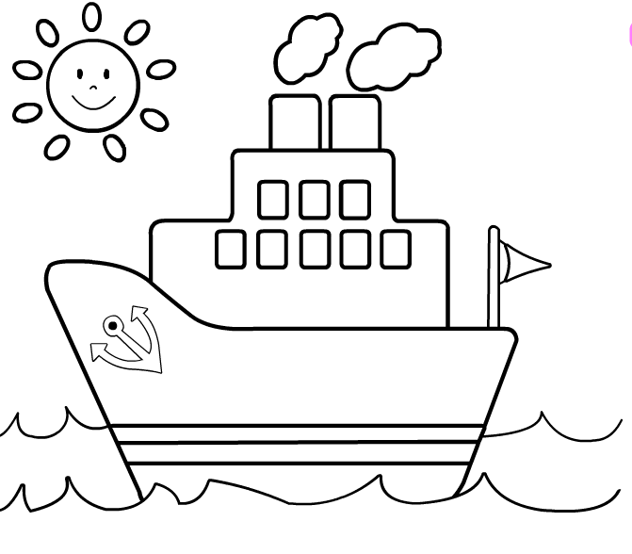

Bài 2: Bé hãy tô màu các phương tiện giao thông đường thủy và đếm xem có bao nhiêu các phương tiện giao thông đường thủy , tô màu ô số sao cho phù hợp nhé!

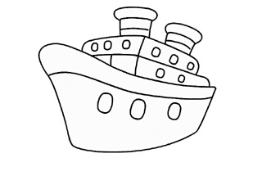
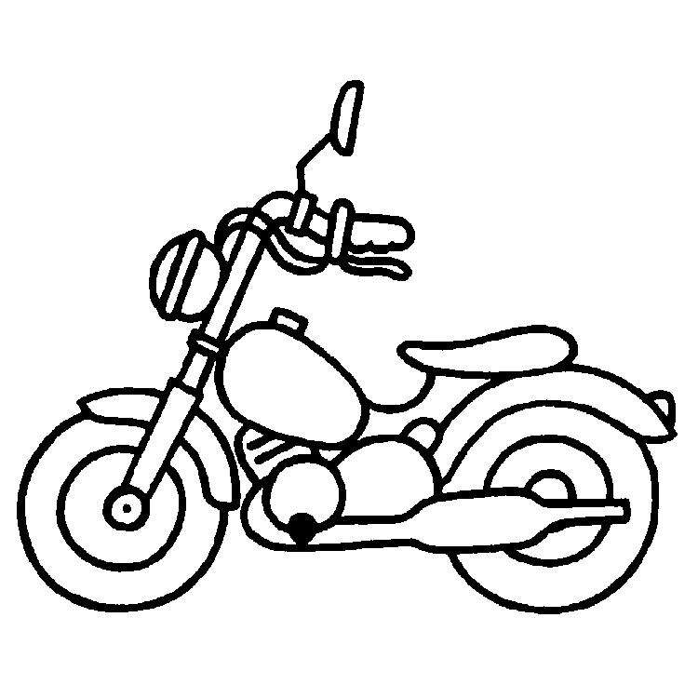
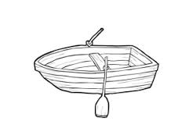

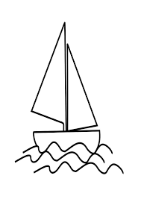
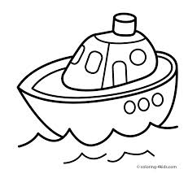

5
1
2
3
4

